

***Universidad Tecnológica Nacional - Facultad Regional Buenos Aires***

**Sintaxis y Semántica de los Lenguajes**

**2018**

**Trabajo Práctico Grupal N°3**

**Tema:** Calculadora

**Curso:** K2003

**Profesor:** Oscar Bruno

**Fecha de Entrega:** 25/4

**Grupo N°**

|  |  |
| --- | --- |
| **Alumno** | **Legajo** |
| CICERCHIA, Mauro | 163.394-6 |
| PESCE, Macarena | 163.782-4 |
| SAINATO, Agustín | 163.673-0 |
| VENTURA, Nicolás | 163.436-7 |

**Autómata**

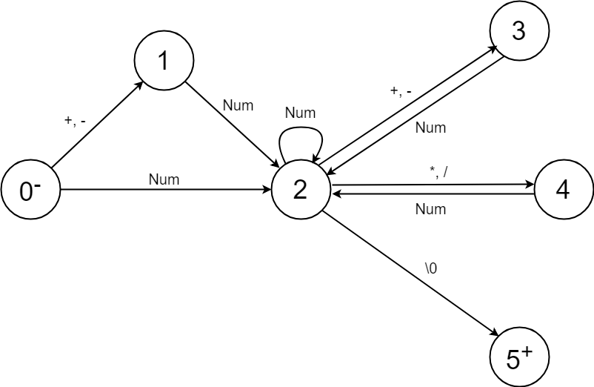

**Tabla de Transiciones**

|  |  |  |  |  |  |  |  |
| --- | --- | --- | --- | --- | --- | --- | --- |
|  | Num | + | - | / | * | \0 | otro |
| 0- | 2 | 1 | 1 | 6 | 6 | 6 | 6 |
| 1 | 2 | 6 | 6 | 6 | 6 | 6 | 6 |
| 2 | 2 | 3 | 3 | 4 | 4 | 5 | 6 |
| 3 | 2 | 6 | 6 | 6 | 6 | 6 | 6 |
| 4 | 2 | 6 | 6 | 6 | 6 | 6 | 6 |
| 5+ | 6 | 6 | 6 | 6 | 6 | 6 | 6 |
| 6err | 6 | 6 | 6 | 6 | 6 | 6 | 6 |

**Algoritmo**

Si llega un dígito => valor = valor * 10 + c – ‘0’

Si llega un * o un / => parcial = operar (parcial, operador, valor);

operador = c;

valor = 0;

Si llega un + o un - => parcial = operar (parcial, operador, valor);

valor = 0;

total += signo * parcial;

parcial = 0;

signo = sig(c)

Si llega \0 => parcial = operar (parcial, operador, valor);

total += signo * parcial;

return total;

**Código**

